双校携手·沪上问道

——电子科大、西南大学联合赴上海交大终身教育学院举办中层领导人员学科建设能力提升专题培训班

为深入贯彻落实教育强国战略，提升中层领导干部强化特色引领，加快构建相互支撑、交叉融通、协同发展的一流学科体系的能力，2025年7月8日至11日，电子科技大学与西南大学联合组织“中层领导人员学科建设能力提升专题培训班”在上海交通大学终身教育学院成功举办。电子科技大学和西南大学各学院、职能部门，共60余名中层领导干部圆满完成学习任务。

7月11日下午，培训班分别举行结业仪式，电子科技大学党委书记曹萍，党委副书记韩旭东，党委常委、党委组织部部长张庆琳；西南大学校长、党委副书记王进军，党委副书记武好明，党委组织部副部长吴中全；上海交通大学副校长张兆国，终身教育学院党委书记蒋立峰出席结业仪式。结业仪式由上海交通大学终身教育学院副院长吕忆松主持。

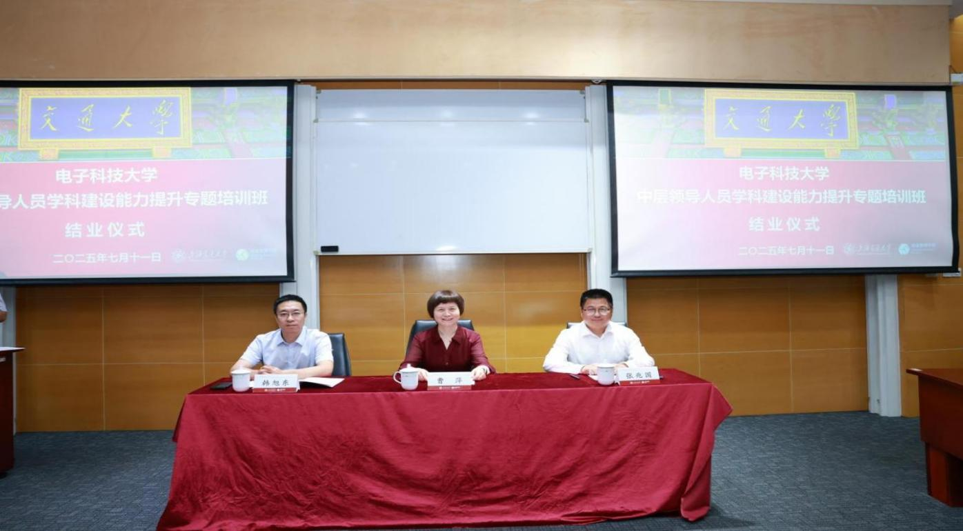

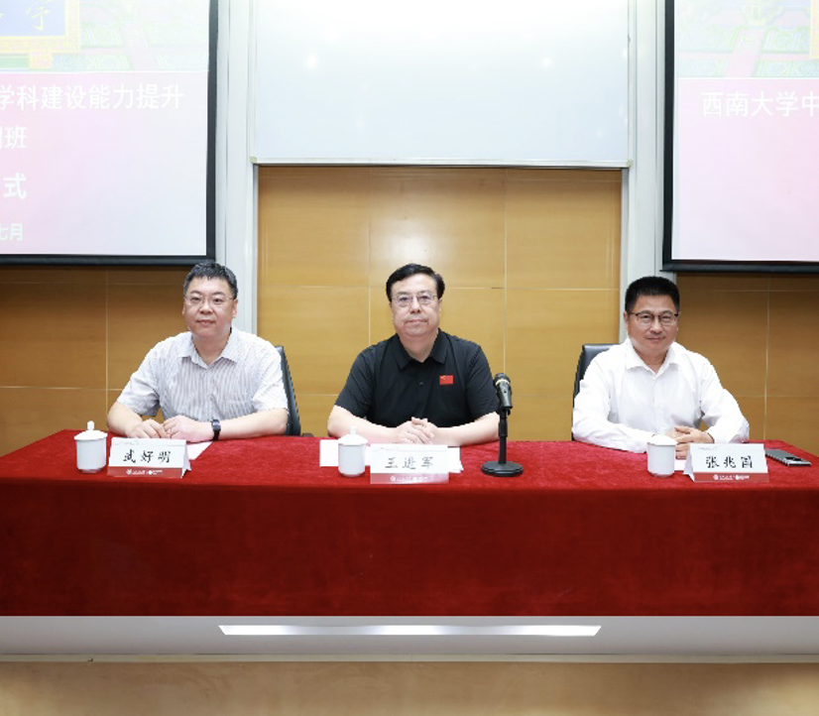

在为期5天的培训中，采用"专题报告+案例研讨+现场教学"的多元教学模式，集中研修了《现代大学制度与科研评价》《学科建设在高校改革发展中的引领作用》《师资队伍建设与人才引育》《人工智能赋能学科转型》等课程，围绕学科建设与交叉融合、院系改革、科技成果转移转化、师资队伍建设、现代大学制度、人工智能赋能学科转型的主题，与来自上海交通大学研究生院、医学院、教育学院、张江高等研究院、复旦大学、同济大学等授课老师进行深入探讨和交流。培训期间，还组织了多场分组讨论，萃取学习理解与收获，结合工作转化为工作方向和行动。

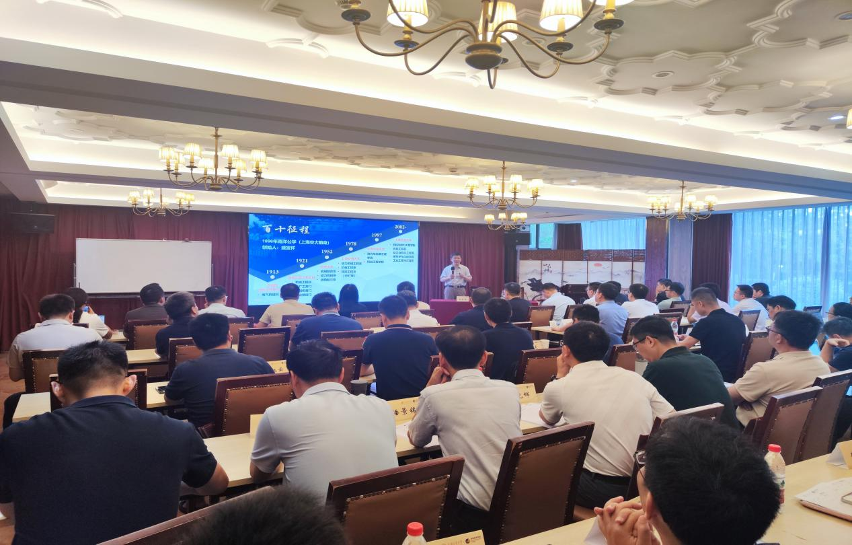

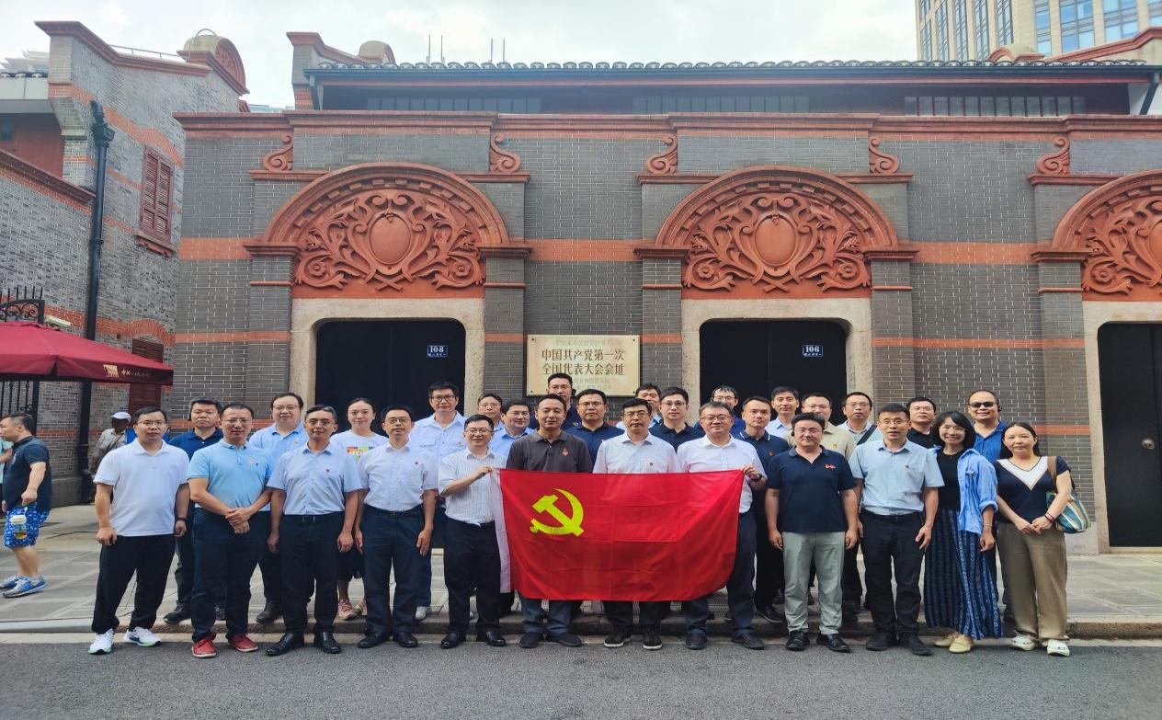

培训期间，学员们赴中共一大会址回顾建党历史，重温入党誓词。

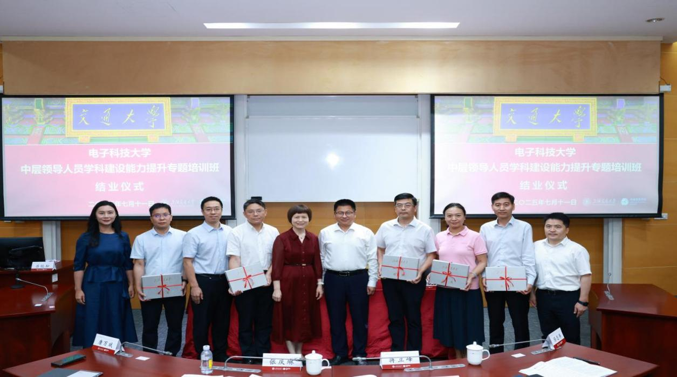

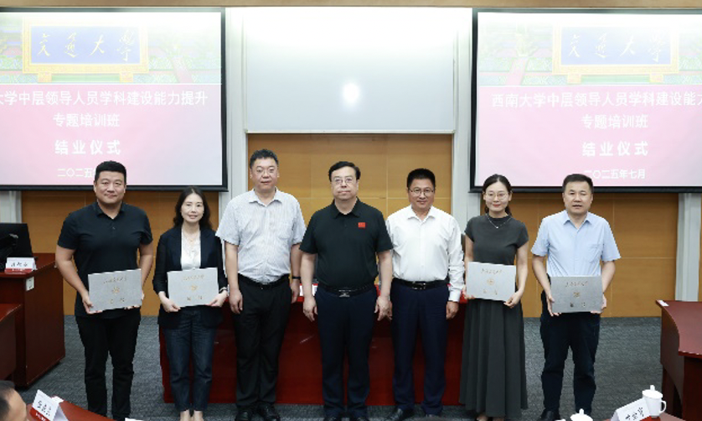

在结业仪式上，学校领导为学员颁发结业证书。各校学员代表发言交流学习心得：电子科技大学（深圳）高等研究院执行院长汤志伟、外国语学院院长胡杰辉、格拉斯哥海南学院院长刘光辉等，作为电子科技大学的学员代表，在发言中分享了参加本次培训的收获和学以致用的思考、举措。西南大学法学院院长叶金育、药学院、中医药学院院长罗雷、动物医学院院长方仁东等，分别结合各自工作实际，分享了培训收获和体会。学员一致认为此次培训班课程设置全面、组织周密严谨、服务温馨细致，成果丰硕。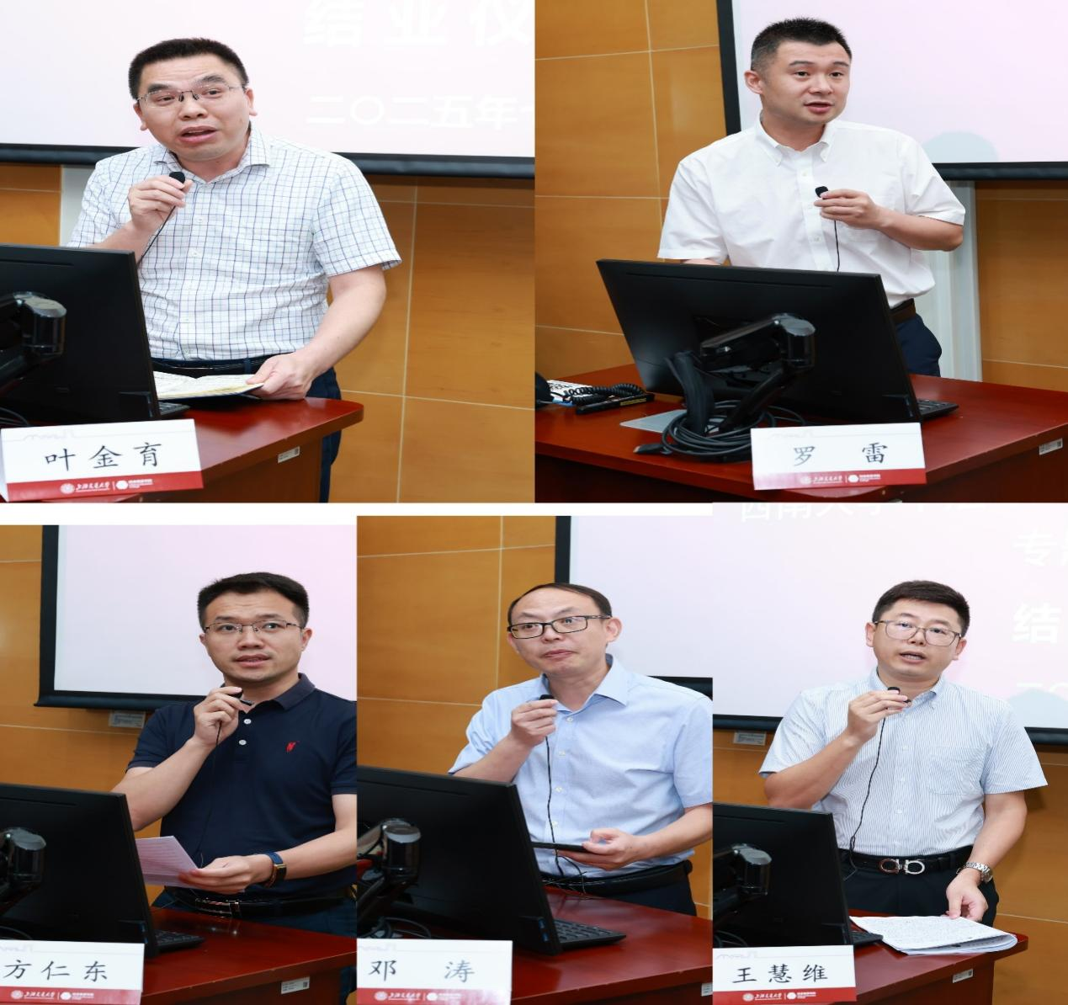

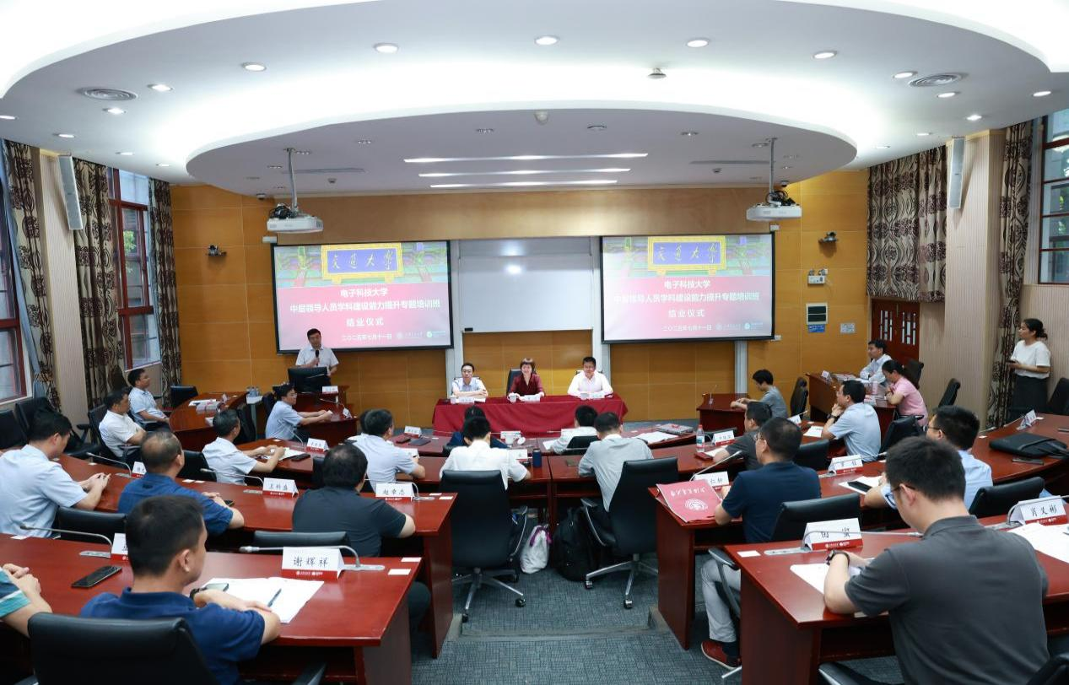

电子科技大学党委书记曹萍、西南大学校长、党委副书记王进军在结业仪式总结讲话中，高度赞赏上海交通大学终身教育学院对培训组织实施的专业精心和周到安排，培训取得预期成效，同时勉励学员们学以致用，为学校争创一流贡献中流砥柱的中坚力量！结业仪式前，电子科技大学曹萍书记一行专赴上海交通大学闵行校区向相关领导就如何推进高校高质量发展进行了汇报和座谈交流，表示将以此次交流为契机，在人才培养、科研合作、干部培训等方面做更多的探索，为高等教育发展和国家战略需求贡献力量。

本次“双校携手·沪上问道”不仅是一场高质量的能力提升之旅，更是一张面向未来的合作蓝图。电子科大、西南大学在黄浦江畔和上海交大思想融汇。培训有期，成长无期；愿我们以此为新起点，持续深耕，把今日的收获转化为明日的突破，期待下一次相聚时，我们带着更丰硕的成果，再话“问道”新篇！